親子、友達、恋人と。小学生から大人まで。
初めて会う人とも楽しく遊べる♪

ボードゲームで遊ぼう!！
いろんな

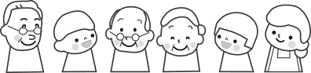

第3回

図書館でボードゲームをする日

第２回アンケート結果
ボードゲームで一緒に遊ぶ仲間がいない
そもそも遊び方やはじめ方がわからない

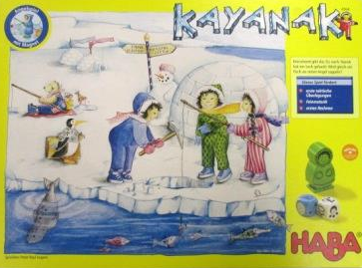
人気同率第１位！
そんな方にも楽しんでもらえるように、
初めにルールをしっかりと説明します。
初心者さんも経験者さんもどなたでも大歓迎！

この機会に、図書館で新しい輪を広げてみませんか？

2月24日(土曜日)
大阪府立中央図書館2階多目的室
13時～16時
参加無料・申込不要・入退場自由

＊障がい等の状況により、配慮が必要な方は事前にお知らせください。

当日、キウイゲームズさんによるボードゲームの販売も行います。

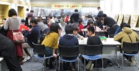
〒577-0011 東大阪市荒本北1-2-1
TEL:06-6745-0170（代表）
大阪府立中央図書館「生涯学習事業」担当
≪問合せ先≫
FAX:06-6745-0262

第2回イベント時の風景です。

キウイゲームズ 、 （株）ホビージャパン
大阪府立中央図書館指定管理者 長谷工・大阪共立・TRCグループ
協力

－＊－＊－＊－＊－＊－＊－ －＊－＊－＊－＊－＊－＊－
‡ゲーム基本6種類紹介 ‡

‡ドミニオン 第二版‡ 30分 2－4人 □難易度 ★★☆

- マジック・ザ・ギャザリングや遊戯王などトレーディングカードゲームのデッキ構築プロセスをゲーム化。
文字ではシステムを説明しにくいのですが、世界的ゲーム賞で史上初3冠達成の面白さは折り紙つき。
百聞は一見にしかず。ぜひ一度プレイしてみて！

‡街コロ‡ 30分 2 – 4人 □難易度 ★★☆

- サイコロの出目で得たお金で各種施設を建設し、収入の機会を増やしていきます。
牧場とチーズ工場、麦畑と青果市場など業が噛み合えば大増収。街の発展にワクワクです。
「街コロ」は 日本製ゲーム初の「ドイツ年間ゲーム大賞」ノミネート作です。

‡カタンの開拓者たち‡ 60－90分 3 – 4人 □難易度 ★★★

- 「カタンの開拓者たち」のミソは交渉！道や街の建設に必要な資源の供給が偏るので、
ウィンウィンの交渉を多く成立させた者が勝利します。数十か国に翻訳、「ドイツ年間ゲーム大賞」
他各国で受賞。ボードゲーム再流行のきっかけとなった名作。

‡ねことねずみの大レース‡ 20－30分 2 – 4人 □難易度 ★☆☆

- かわいい木製のねずみ達が、ねこから逃げてより遠くにある大きなチーズを目指します。
簡単なのに考えどころがしっかりあって、おとなとこどもが一緒に楽しめます。
2003年ドイツ・キッズゲーム大賞受賞作です。

‡ミッドナイトパーティー‡ 30－45分 2－8人 □難易度 ★☆☆

- 追いかけるオバケの進みが早く、歓声と悲鳴が上がります。8人まで参加でき、
オバケに捕まらないよう知恵を絞るゲームです。

‡カヤナック‡ 20－30分 2－4人 □難易度 ★★☆

- ブスッ。氷(厚紙)に穴をあけて釣り針(磁石)をたらし、魚(金属球)を釣る。
障子に穴を空ければ叱られますが、ここでは合法！
戦略的な上級ルールもありますが、穴を空けて釣るだけでも大満足。童心に響くゲームです

第2回「図書館でボードゲームをする日」のアンケート結果により、
「ドミニオン 第二版」が新たに追加されます！
基本6種類以外にも、ゴキブリポーカー、カルカソンヌ、ブロックス、ドメモ、パンデミック、バトルラインなど、数十種類のゲームを準備しております。
申込不要、参加無料ですのでお気軽にお越しください、お待ちしております！

≪アクセス≫
◆電車でお越しの方
近鉄けいはんな線「荒本駅」下車、北西へ約400ｍ
◆バスでお越しの方
近鉄バス「東大阪市役所・府立図書館前」下車すぐ

